M-2080C 颗粒物连续在线监测设备
产品概述
M-2080C型空气质量预警系统是上海麦越推出的一款用于提供室外空气污染物实时、准确检测的经济型产品。虽然其性能已经接近自动监测系统水准。与市面上便宜的备选产品相比，M-2080C所提供检测数据可以媲美标准站。而且能根据经认证的参考标准现场进行校准，确保其具有可追溯性。是一款性价比超高的空气质量监测产品。
应用领域：城市环境空气网格化布点，工业相关监测，道路相关，住宅小区、学校、医院，环境影响评价、源解析等等。
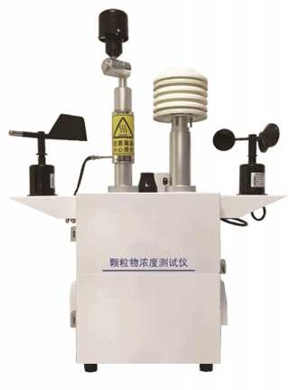
技术指标
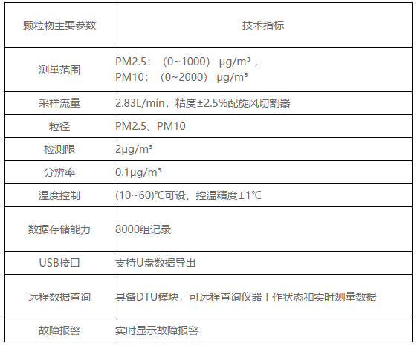
产品特点
模块化设计，配置任意组合，便于按需设定不同监测因子，适合大规模网格化布点；
•根据可追溯的参考标准现场进行校准；
•选配零气校准模块；
•选用四电极高精度进口传感器；
•无需更换采样切割器，可同时测量PM10、PM2.5质量浓度；
•电路采用工业级嵌入式处理器，可适合严苛室外环境，工作环境温度范围（-40~70）℃；
•颗粒物采样采用动态加热控制，去除水雾对测量数据影响；
•颗粒物和气态污染物采样流量采用电子流量计测量流速，动态PID流量控制。长寿命采样动力系统，安静，高效；
•选用工业级数据传输模块，数据传输稳定可靠；
•系统采用双通道通信方式，在极端情况下实现通信，保证数据连续性；
•模块化设计，模块之间采用高可靠性的CAN总线通信，采用汽车电子通信协议，保证系统稳定性；
•不仅可以实现远程数据传输，也可远程读取系统状态信息，并可以实现远程控制，实现远程修改仪器参数，诊断故障；
•终端设备可以通过FTP服务器，远程升级终端的应用程序，实现远程维护，保证用户可以使用新型的应用程序，及时更新系统功能；
•可选配气象五参数测试仪；
•可选配各种参数IP摄像头,保证夜间和视距拍摄要求，可自动抓拍，也可供用户实时查看；
•现场实时数据显示：终端仪表5秒显示一次数据；
•选配数据服务平台可显示分钟、小时均值、日均值。报表分析功能，可生成日
报表，月报表，年报表、趋势分析等功能。支持同屏多点位显示，支持移动终
端数据查询，也可向显示终端推送数据；
•安装方式多样，可根据现场情况选择：支架安装，挂杆安装等多种方式，任何一种安装方式均牢固可靠，可抵抗瞬间12级风力。

